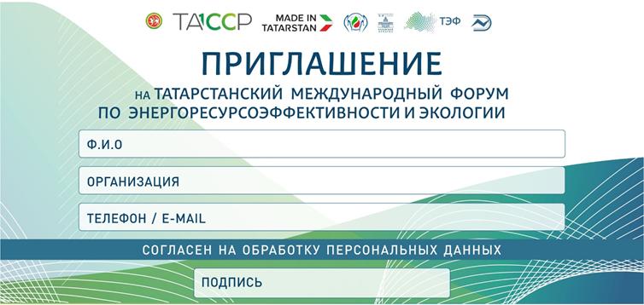

Гильфанов Булат Альбертович
ФГБОУ ВО КГЭУ

Уважаемые участники Татарстанского международного форума по энергоресурсоэффективности и экологии ТЭФ-2021!
Для того чтобы посетить мероприятия Форума ТЭФ бесплатно нужно предъявить данное приглашение с заполненным контактным блоком на входе и обменять его на бейдж!
Место проведения: Республика Татарстан, Лаишевский район, с. Большие Кабаны, ул. Выставочная, 1, МВЦ «КАЗАНЬ ЭКСПО».
Сроки проведения: 21-23 апреля 2021г.
Более подробную информацию о Форуме Вы можете получить на официальном сайте tef.tatar
Будем рады Вас видеть!

